Natur-Abenteuerkids in St. Michael
Neues Kinderprogramm der Wipptaler Familien-Wochen im Sommer 2026
Im Rahmen der Wipptaler Familien-Wochen startet in St. Michael im Sommer 2026 ein neues Betreuungsangebot für Kinder: Mit den „Natur-Abenteuerkids“ schafft der Tourismusverband Wipptal in Kooperation mit dem St. Michael Alpin Retreat ein abwechslungsreiches Programm, das sich an Gäste und Einheimische richtet. Im Mittelpunkt stehen Bewegung, Naturerlebnis, Kreativität und soziales Lernen.
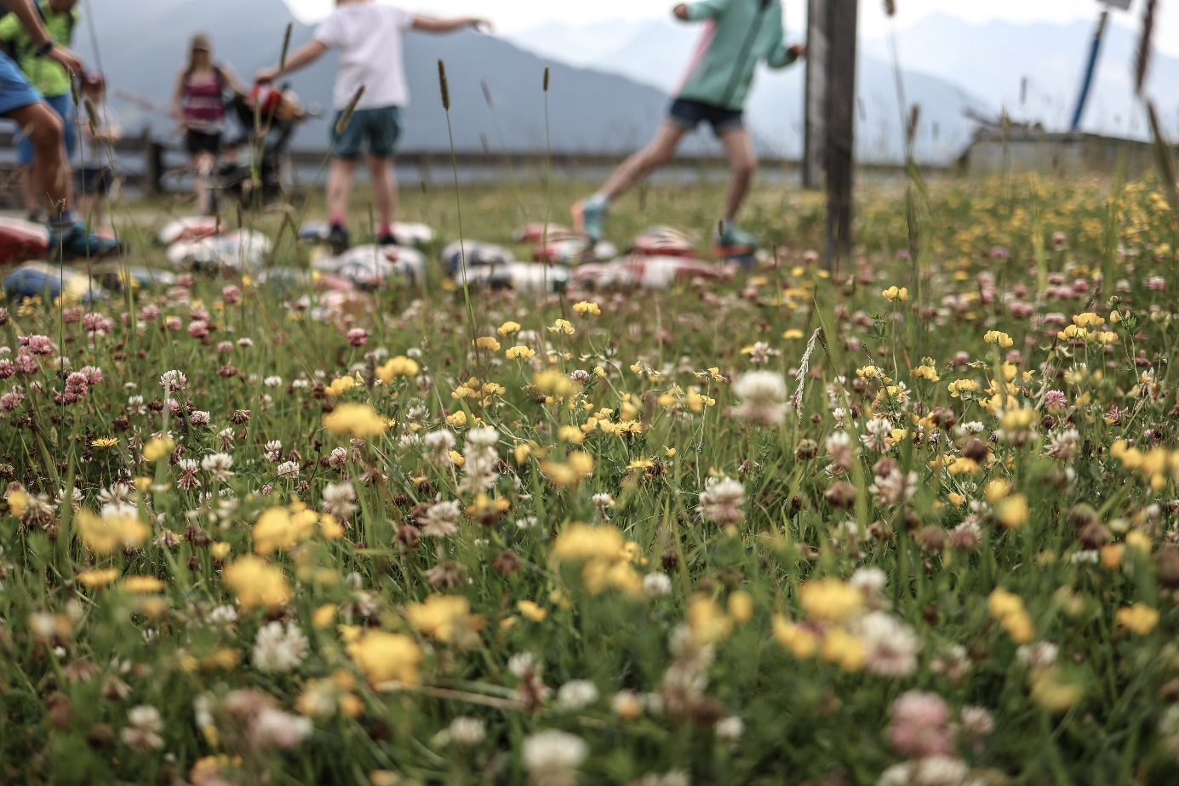Spiel, Bewegung und Naturerlebnis stehen bei den Natur-Abenteuerkids in St. Michael im Mittelpunkt
Von 6. Juli bis 4. September 2026 erleben Kinder im Alter von etwa 5 bis 12 Jahren an drei Halbtagen pro Woche gemeinsame Abenteuer in und mit der Natur. Das Angebot richtet sich an Familien, die Wert auf eine naturnahe, aktive und sinnvolle Kinderbetreuung legen.
„Erleben statt konsumieren“
Das Programm folgt dem Prinzip „Erleben statt konsumieren“. Kinder lernen durch eigenes Tun, freies Entdecken und angeleitete Abenteuer. Dabei werden Naturverbundenheit, Motorik, Teamfähigkeit, Selbstvertrauen und Kreativität gezielt gefördert. Gleichzeitig vermittelt das Angebot einen achtsamen Umgang mit Umwelt und Ressourcen.
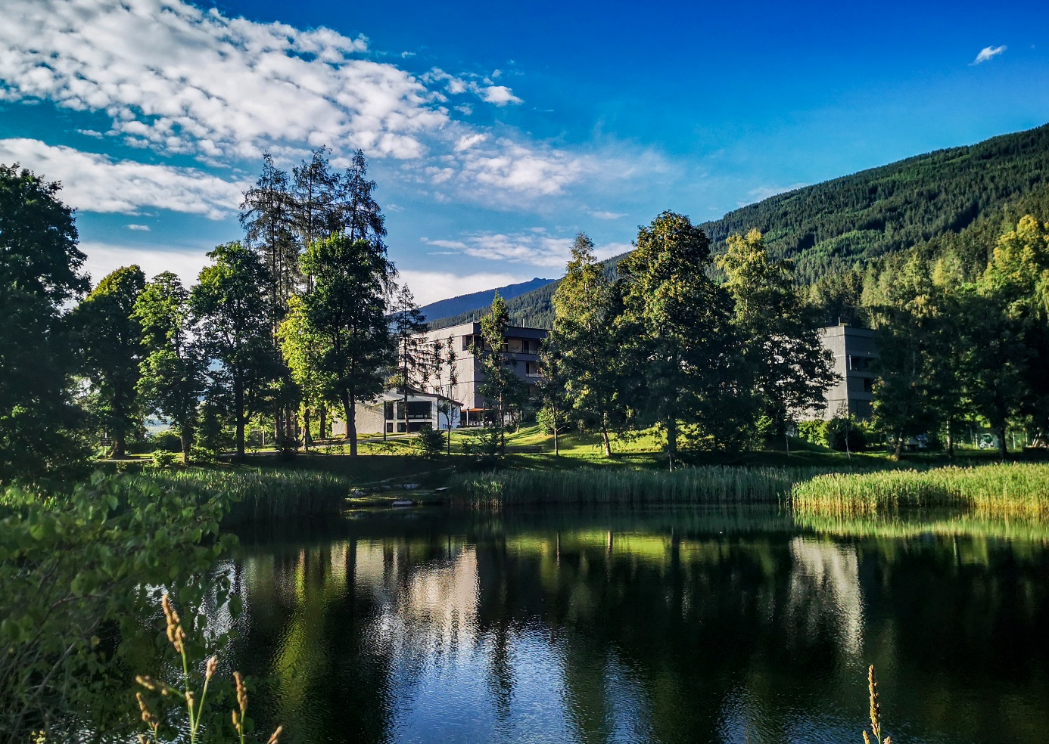Die naturnahe Umgebung rund um das St. Michael Alpin Retreat bietet den idealen Rahmen für die Natur-Abenteuerkids
Das Wochenprogramm ist klar aufgebaut und setzt an jedem Termin einen eigenen Schwerpunkt:
Montag, 13:30 bis 17:30 Uhr: „Noah der Bär und das Wald-Abenteuer“
Gemeinsam mit Noah, dem freundlichen Hüter des Waldes, begeben sich die Kinder auf eine spannende Entdeckungsreise. Der Nachmittag verbindet Bewegung, Naturwissen und fantasievolle Spiele.
Mittwoch, 9:00 bis 13:00 Uhr: „Waldolympiade & Floßbau“
Hier stehen Teamgeist, Bewegung und Wasserspaß im Mittelpunkt. Gemeinsam werden Herausforderungen gemeistert, gebaut, gespielt und neue Erfahrungen gesammelt.
Freitag, 13:30 bis 17:30 Uhr: „Kreativ-Werkstatt & Lagerfeuerzeit“
Aus gesammelten Naturmaterialien entstehen kleine Kunstwerke als Erinnerung für zu Hause. Den Abschluss bildet gemeinsames Stockbrot am Lagerfeuer.
Auch für wechselhafte Wetterbedingungen ist vorgesorgt: Bei Sturm, Gewitter oder extremen Bedingungen wird ein vorbereitetes Indoor-Programm angeboten. Dazu zählen Indoorvarianten der Spiele und Aktivitäten, Knotenkunde sowie eine erweiterte Bastelwerkstatt.



Noah der Bär lädt bei den Natur-Abenteuerkids im Wipptal zu spielerischen Entdeckungen in Wald, Wasser und Natur ein.
Die Teilnahme kostet pro Halbtag 10 Euro ohne Gästekarte bzw. 8 Euro mit Gästekarte. Infos und Anmeldung online unter: www.wipptal.at/erlebnisshop/erlebnisse.
Mit den Natur-Abenteuerkids erweitern die Wipptaler Familien-Wochen ihr Angebot um ein naturnahes Ferienprogramm für Kinder und schaffen in St. Michael ein zusätzliches Sommerangebot für Familien.

